CAHIER DE CONCEPTION - HORACITE

DIAGRAMME DE CLASSE
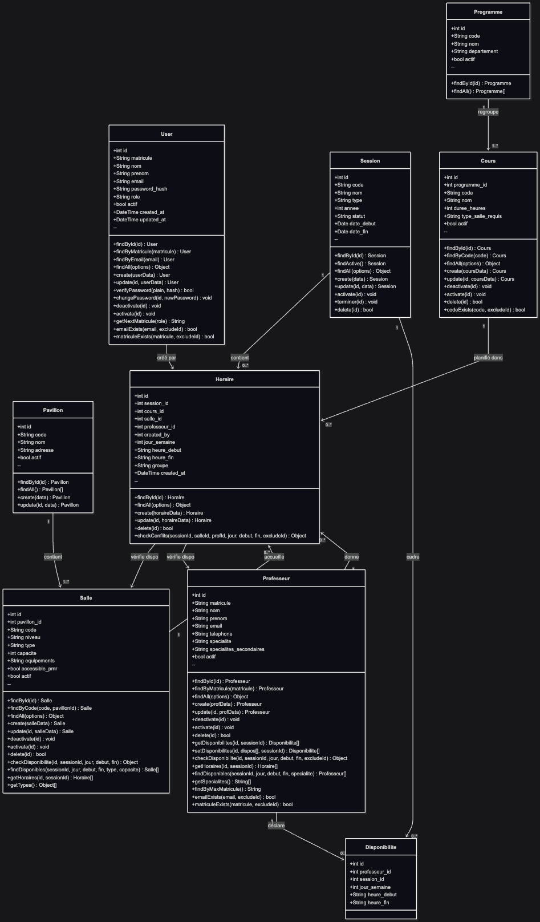

DIAGRAMME DE SEQUENCE : CREATION D’UN HORAIRE
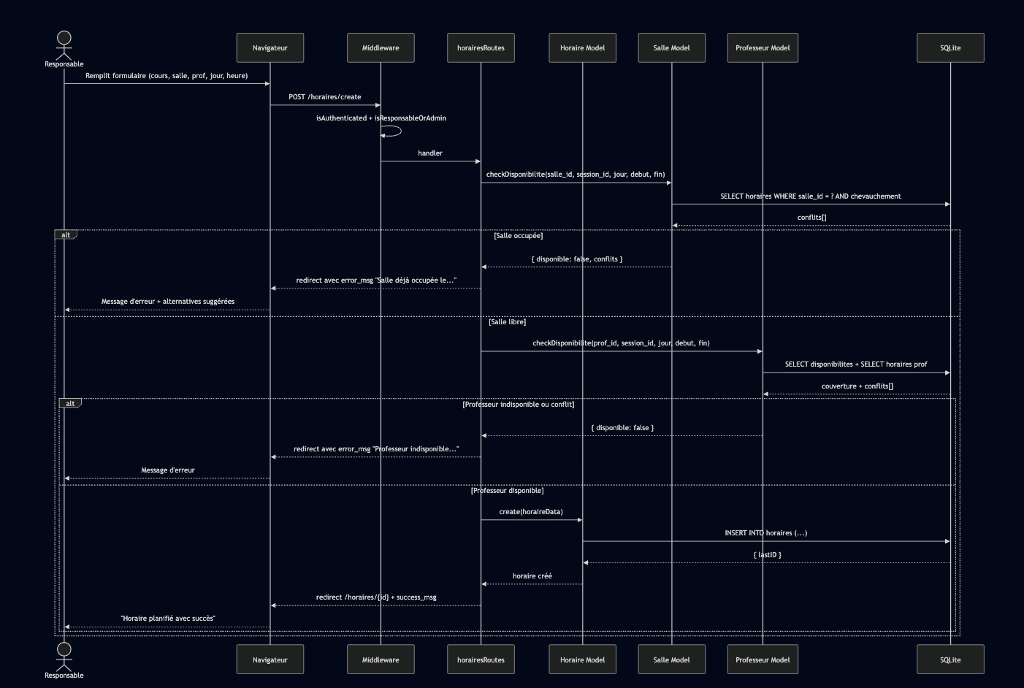

DIAGRAMME DE SEQUENCE : CONNEXION
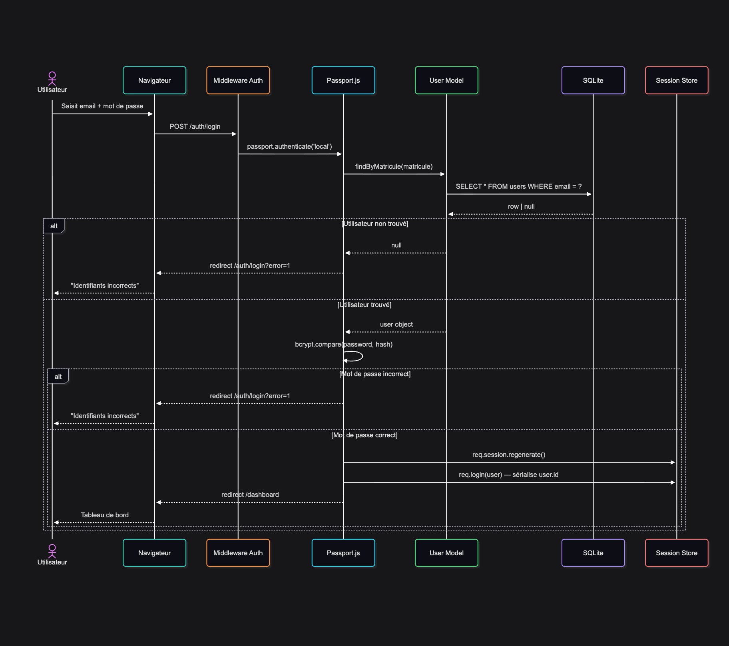

DIAGRAMME DES CAS D’UTILISATION
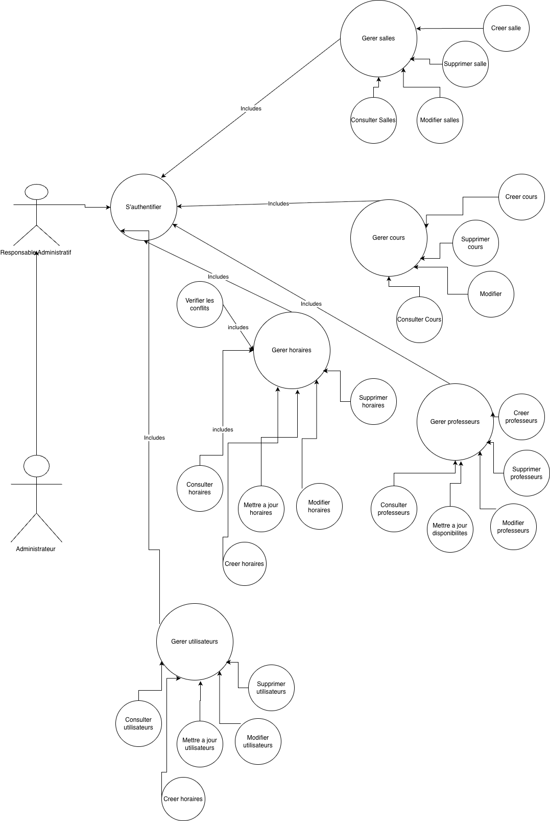

ARICHITECTURE SYSTEME

